**LAPORAN**

**Praktikum Database**

“Data Flow Diagram (DFD)”



OLEH :

Nama : M. Eryan Wicaksono

NRP : 4210151004

**PRORAM STUDI TEKNOLOGI GAME**

**DEPARTEMEN TEKNOLOGI MULTIMEDIA KREATIF**

**POLITEKNIK ELEKTRONIKA NEGERI SURABAYA**

**2017/2018**

**Pengertian DFD (Data Flow Diagram)**

Data Flow Diagram (DFD) adalah alat pembuatan model yang memungkinkan profesional sistem untuk menggambarkan sistem sebagai suatu jaringan proses fungsional yang dihubungkan satu sama lain dengan alur data, baik secara manual maupun komputerisasi.

DFD ini sering disebut juga dengan nama Bubble chart, Bubble diagram, model proses, diagram alur kerja, atau model fungsi. DFD ini adalah salah satu alat pembuatan model yang sering digunakan, khususnya bila fungsi-fungsi sistem merupakan bagian yang lebih penting dan kompleks dari pada data yang dimanipulasi oleh sistem. Dengan kata lain, DFD adalah alat pembuatan model yang memberikan penekanan hanya pada fungsi sistem.

DFD ini merupakan alat perancangan sistem yang berorientasi pada alur data dengan konsep dekomposisi dapat digunakan untuk penggambaran analisa maupun rancangan sistem yang mudah dikomunikasikan oleh profesional sistem kepada pemakai maupun pembuat program.

**Komponen Data Flow Diagram**

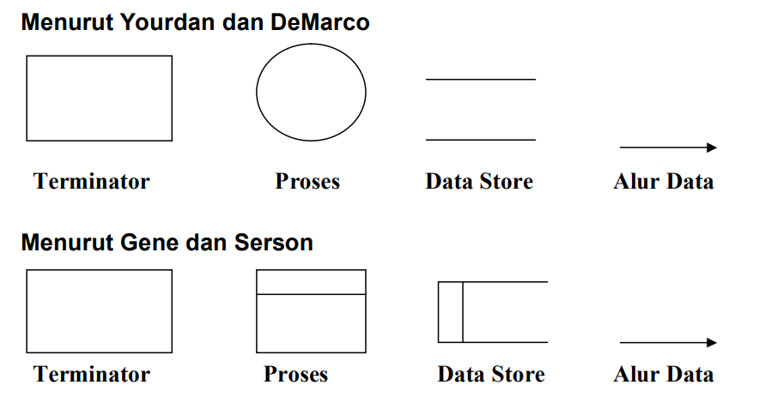

**1. Terminator**

Terminator mewakili entitas eksternal yang berkomunikasi dengan sistem yang sedang dikembangkan. Biasanya terminator dikenal dengan nama entitas luar (external entity).

Terdapat dua jenis terminator :

1. Terminator Sumber (source) : merupakan terminator yang menjadi sumber.
2. Terminator Tujuan (sink) : merupakan terminator yang menjadi tujuan data informasi sistem.

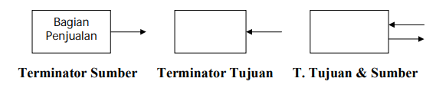

Terminator dapat berupa orang, sekelompok orang, organisasi, departemen di dalam organisasi, atau perusahaan yang sama tetapi di luar kendali sistem yang sedang dibuat modelnya.

Terminator dapat juga berupa departemen, divisi atau sistem di luar sistem yang berkomunikasi dengan sistem yang sedang dikembangkan.

1. **Proses**

Komponen proses menggambarkan bagian dari sistem yang mentransformasikan input menjadi output.

Proses diberi nama untuk menjelaskan proses/kegiatan apa yang sedang/akan dilaksanakan. Pemberian nama proses dilakukan dengan menggunakan kata kerja transitif (kata kerja yang membutuhkan obyek), seperti Menghitung Gaji, Mencetak KRS, Menghitung Jumlah SKS.

Ada empat kemungkinan yang dapat terjadi dalam proses sehubungan dengan input dan output :

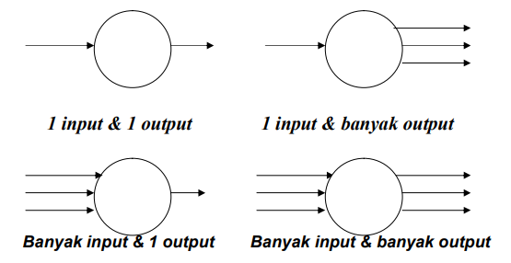

Ada beberapa hal yang perlu diperhatikan tentang proses :

- Proses harus memiliki input dan output.

- Proses dapat dihubungkan dengan komponen terminator, data store atau proses melalui alur data.

- Sistem/bagian/divisi/departemen yang sedang dianalisis oleh profesional sistem digambarkan dengan komponen proses.

1. **Data Store**

Komponen ini digunakan untuk membuat model sekumpulan paket data dan diberi nama dengan kata benda jamak, misalnya Mahasiswa.

Data store ini biasanya berkaitan dengan penyimpananpenyimpanan, seperti file atau database yang berkaitan dengan penyimpanan secara komputerisasi, misalnya file disket, file harddisk, file pita magnetik. Data store juga berkaitan dengan penyimpanan secara manual seperti buku alamat, file folder, dan agenda.

Suatu data store dihubungkan dengan alur data hanya pada komponen proses, tidak dengan komponen DFD lainnya. Alur data yang menghubungkan data store dengan suatu proses mempunyai pengertian sebagai berikut :

- Alur data dari data store yang berarti sebagai pembacaan atau pengaksesan satu paket tunggal data, lebih dari satu paket data, sebagian dari satu paket tunggal data, atau sebagian dari lebih dari satu paket data untuk suatu proses

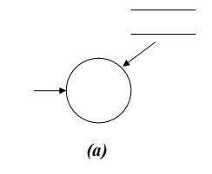

- Alur data ke data store yang berarti sebagai pengupdatean data, seperti menambah satu paket data baru atau lebih, menghapus satu paket atau lebih, atau mengubah/memodifikasi satu paket data atau lebih

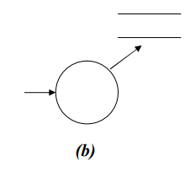

1. **Alur Data**

Suatu data flow / alur data digambarkan dengan anak panah, yang menunjukkan arah menuju ke dan keluar dari suatu proses. Alur data ini digunakan untuk menerangkan perpindahan data atau paket data/informasi dari satu bagian sistem ke bagian lainnya.

Selain menunjukkan arah, alur data pada model yang dibuat oleh profesional sistem dapat merepresentasikan bit, karakter, pesan, formulir, bilangan real, dan macam-macam informasi yang berkaitan dengan komputer.

Alur data juga dapat merepresentasikan data/informasi yang tidak berkaitan dengan komputer. Alur data perlu diberi nama sesuai dengan data/informasi yang dimaksud, biasanya pemberian nama pada alur data dilakukan dengan menggunakan kata benda, contohnya Laporan Penjualan.

Ada empat konsep yang perlu diperhatikan dalam penggambaran alur data, yaitu :

1. Konsep Paket Data (Packets of Data)
2. Konsep Alur Data menyebar (Diverging Data Flow)
3. Konsep Alur Data Mengumpul (Converging Data Flow)
4. Konsep Sumber atau Tujuan Alur Data